МИНИСТЕРСТВО СЕЛЬСКОГО ХОЗЯЙСТВА РОССИЙСКОЙ ФЕДЕРАЦИИ ФГБУ «Россельхозцентр»
Филиал ФГБУ «Россельхозцентр» по Краснодарскому краю
ИНФОРМАЦИОННЫЙ ЛИСТОК  РОССЕЛЬХОЗЦЕНТРА  № 20 от 21.05.2025 г. | 
350051, Краснодарский край, г. Краснодар, ул. Рашпилевская,329

тел. (861) 224-59-08, e-mail:stzr@mail.ru

Микробиологический биопрепарат «ЭМ-Вита.Про»
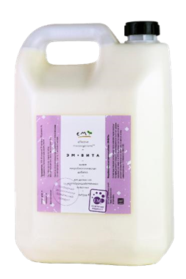
С 1 марта 2023 вступил в силу Федеральный закон от 14.07.2022 № 248-ФЗ «О побочных продуктах животноводства и о внесении изменений в отдельные законодательные акты Российской Федерации», который определяет правовые основы обращения побочных продуктов животноводства (ППЖ) в целях обеспечения их эффективного вовлечения в хозяйственный оборот в сельскохозяйственном производстве, в том числе как источника повышения плодородия. ППЖ могут использоваться в сельскохозяйственном производстве и/или реализовываться, в том числе в качестве сырья для производства сельскохозяйственной продукции, предназначенной для повышения плодородия почвы.
В связи с этим рекомендуем применение микробиологического биопрепарата «ЭМ-Вита.Про». Препарат предназначен для устранения неприятных специфических запахов от животноводческих и птицеводческих объектов, снижения концентрации токсичных газов (аммиак и сероводород) в воздухе рабочей зоны и нормализации микроклимата производственных помещений, устранения корки и вязкого осадка навоза при его накоплении и хранении, а также жировых отложений и засоров в канализационных системах, ускоренной переработке помёта и навоза в органическое удобрение, подавления развития патогенной микрофлоры и возбудителей инвазионных заболеваний в животноводческих стоках и помёте птиц.

350051, Краснодарский край, г. Краснодар, ул. Рашпилевская, д. 329
Телефоны: 224-54-07, 224-59-08, факс 210-01-76
e-mail: stzr@mail.ru, www. rsc23.ru

